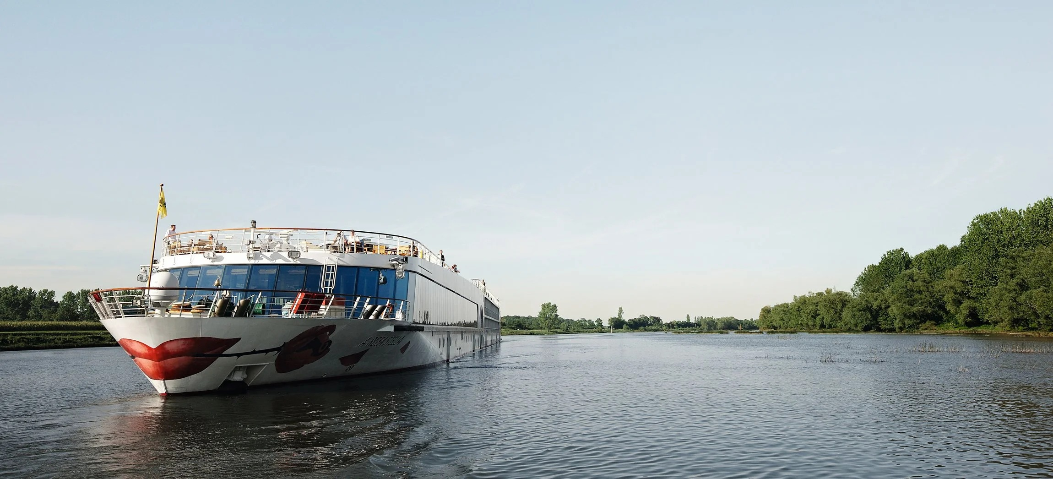
ROTEIRO DE CRUZEIRO FLUVIAL
VINHOS E SABORES DO RHÔNE E SAÔNE
Rhône Wine & Gusto 2027 · A-ROSA LUNA
7 noites · Lyon · Chalon-sur-Saône · Mâcon · Tain-l'Hermitage · Arles · Avignon · Vienne · Lyon

DESTAQUES DA VIAGEM
❖ As vinhas de Hermitage e o encantador Cité du Chocolat Valrhona, em Tain-l'Hermitage
❖ Châteauneuf-du-Pape, com suas ruínas papais e vinhedos históricos
❖ Duas degustações exclusivas com produtores locais e harmonização por sommelier
❖ O Palácio dos Papas em Avignon, iluminado por espetáculos noturnos
❖ Mâcon, porta de entrada da região de Beaujolais, com clima mediterrâneo
❖ Mais de 3.000 horas de sol por ano, entre vinhedos da Borgonha e da Provença
A bordo do A-ROSA LUNA · Navegação fluvial Premium All-Inclusive
LYON · CHALON-SUR-SAÔNE · MÂCON · TAIN-L'HERMITAGE · ARLES · AVIGNON

SOBRE O ROTEIRO
Um cruzeiro fluvial de 7 noites dedicado aos vinhos e sabores do Rhône e do Saône, de Lyon a Chalon-sur-Saône, Mâcon, Tain-l'Hermitage, Arles, Avignon e Châteauneuf-du-Pape, com degustações exclusivas, harmonização por sommelier e paisagens ensolaradas, a bordo do A-ROSA LUNA.
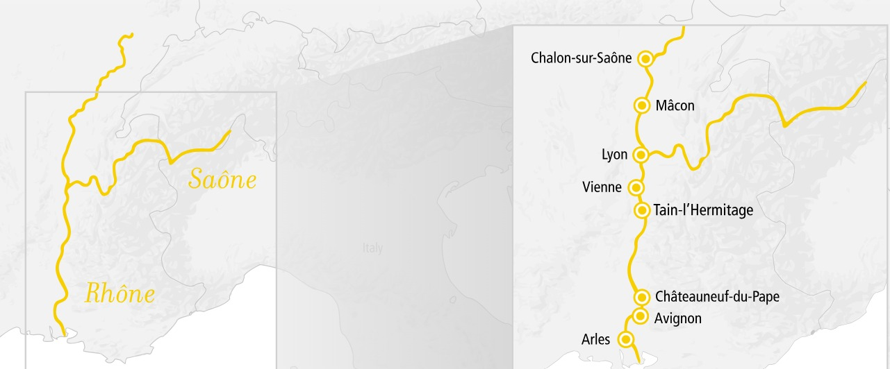
ITINERÁRIO DIA A DIA
DIA 1 LYON (FRANÇA)
Partida: 18h00
Embarque no navio A-ROSA LUNA em Lyon, terceira maior cidade francesa e Patrimônio Mundial da UNESCO. Navegação panorâmica pelo centro histórico logo após a partida.
DIA 2 CHALON-SUR-SAÔNE (FRANÇA)
Chegada: 07h00 · Partida: 20h00
Cidade de arquitetura medieval, com a Catedral Saint-Vincent e o renomado museu de fotografia Nicéphore Niépce.
DIA 3 MÂCON (FRANÇA)
Chegada: 02h00 · Partida: 13h00
Porta de entrada da região de Beaujolais, com atmosfera mediterrânea e tradição vinícola.
DIA 4 TAIN-L'HERMITAGE (FRANÇA)
Chegada: 05h00 · Partida: 16h00
Terras das renomadas vinhas de Hermitage e do museu Cité du Chocolat Valrhona, dedicado ao chocolate.
DIA 5 ARLES & AVIGNON (FRANÇA)
Arles: 08h00-14h00 · Chegada Avignon: 18h00
Manhã em Arles, com seus sítios romanos Patrimônio da UNESCO e a herança de Van Gogh. À tarde, chegada a Avignon.
DIA 6 AVIGNON & CHÂTEAUNEUF-DU-PAPE (FRANÇA)
Partida Avignon: 12h00 · Châteauneuf-du-Pape: 14h30-15h00
Manhã livre para explorar o centro histórico de Avignon e o Palácio dos Papas antes da parada em Châteauneuf-du-Pape, região vinícola com ruínas papais.
DIA 7 VIENNE & LYON (FRANÇA)
Vienne: 09h30-10h00 · Chegada Lyon: 13h30
Passagem pela manhã por Vienne, com seu teatro e templo romanos. À tarde, retorno a Lyon, encerrando a navegação.
DIA 8 LYON (FRANÇA)
Desembarque
Café da manhã a bordo e desembarque em Lyon, com fim dos serviços a bordo.
PRINCIPAIS SERVIÇOS INCLUÍDOS
- Dois menus harmonizados com vinhos, em encontros com produtores locais
- Churrasco à beira-rio com vinhos e frutos do mar (sujeito às condições climáticas)
- Degustação de vinhos com harmonização por sommelier
- Demonstrações de bouillabaisse e panificação artesanal a bordo
- Pacote de bebidas “Drinks Package Plus”, incluído no Premium All-Inclusive
DATAS DE EMBARQUE E PREÇOS
Data de saída em 05 de setembro de 2027, a bordo do A-ROSA LUNA. Preço por pessoa, em cabine dupla, em euros, por categoria de cabine:
Data de embarque | Categoria de cabine | A partir de (pp)
05 a 12/set/2027 | Dupla exterior + cama extra (Deck 1, cat. S) | € 1.948
05 a 12/set/2027 | Dupla exterior (Deck 1, cat. A) | € 2.148
05 a 12/set/2027 | Dupla com sacada Juliette (Deck 2, cat. C) | € 2.611
05 a 12/set/2027 | Dupla com sacada Juliette (Deck 3, cat. D) | € 2.811
Observações: preços por pessoa, em cabine dupla, sujeitos a disponibilidade e alteração sem aviso prévio. Pacote A-ROSA Premium All-Inclusive incluído em todas as categorias. Após essa data, sob consulta.
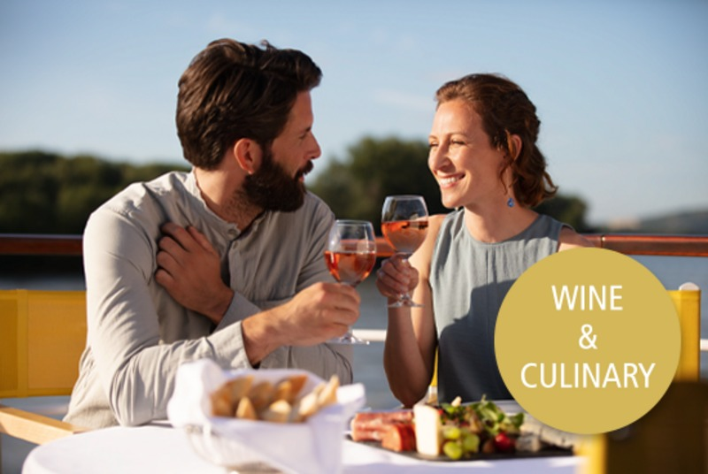
Brinde a bordo com vista para o rio, parte da experiência gastronômica e vinícola do roteiro

Reserve seu lugar nessa rota de vinhos pelo Rhône e Saône
Consulte datas, cabines e condições especiais de pagamento.

